MIPOLAM BIOCONTROL PERFORMANCE - PEBBLE

Gerflor

Eigenschaften

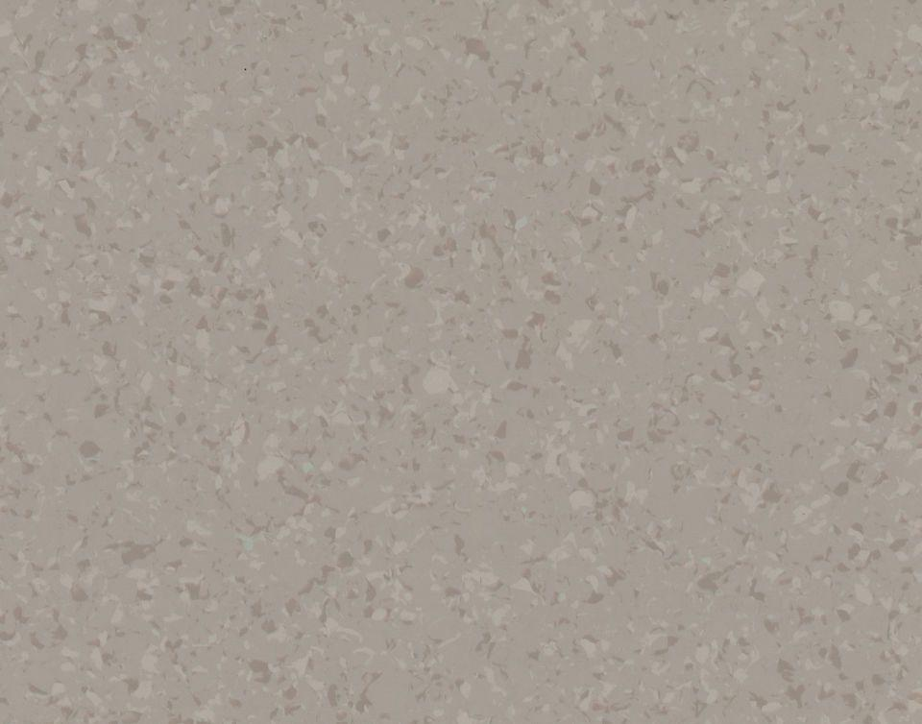

GTIN:

3475710354120

HAN:

BI926039

Benutzungsintensität

Klasse 34, Klasse 43

Bewertungsgruppe Rutschgefahr

R 9

Farbton

grau

Werkstoff

Polyvinylchlorid (PVC)

Breite (mm)

2.000,00

Länge (mm)

20.000,00

Aufladungsspannung im Begehversuch

max. 2 kV (antistatisch)

Befestigung

kleben, schweißen

Beständigkeit Belag

gegen UV-Licht größer Stufe 6

Bodenbelag heterogen/homogen

homogen

Brandverhalten

Bfl-s1

Chemische Beständigkeit

chemikalienbeständig gem. Herstellerangabe, haushaltschemikalienbeständig

Erdableitwiderstand

Isolierend > 10^11 Ω

Farbechtheit

lichtecht

Lieferform

Rolle

Verschleißgruppe/-klasse Bodenbelag

Bindemittelgehalt Typ I

Dicke Nutzschicht (mm)

2,00

Gesamtdicke Belag (mm)

2,00

Gewicht (kg/m²)

2,78

Reflexionsgrad (%)

34,80

Resteindruck (mm)

0,02

Trittschallverbesserungsmaß (dB)

5,00

Wärmeleitfähigkeit (W/(m*K))

0,25

Gerflor_Farbcode

6039

Lichtechtheit

≥ Stufe 7

Nachhaltigkeit

teilweise hergestellt aus hauseigenem Recyclat

REACH-konform

ja

Zertifikate

FloorScore®

Antibakterielle Aktivität (E. coli – S. aureus – MRSA)

> 99 % wachstumshemmend

Renovierbar

Ja

Reinigbarkeit

98.6% Verringerung der Partikelkontamination